不一樣的服務&學習
選擇來到花蓮讀書的你/妳，肯定還蘊含著其他特別的理想和熱忱。
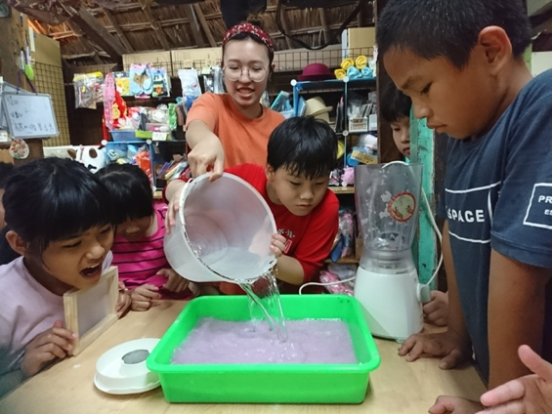
也許是與在地人實實在在相處的機會；
也許是親身貼近後山生活的那份自在感覺；
又或者是和一群夥伴一起實踐偏鄉才有潛力做到的理想。
不管是哪一種，我們都想邀請妳/你，
來五味屋實踐不一樣的服務，體會不一樣的學習。
五味屋位於花蓮縣壽豐鄉豐田火車站前，是一家古意盎然的社區公益二手商店，
也是一間囝仔人的店，我們陪伴鄰近村落的孩子，支持孩子未來在生計、生態、生活的發展。
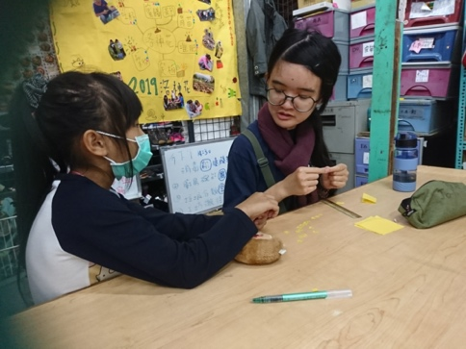
只要你對孩子有耐心、對商店經營有興趣、對倉儲管理有一套、對各類物資器材有研究、對生活有獨到的品味和經營方法，或是擅長各類行政業務，有意願到五味屋陪孩子一起學習、當我們最強的後盾，歡迎你提出申請！

請往下頁繼續了解詳細服務內容
報名方式：
請先至志工招募網站https://goo.gl/7fXDSQ了解相關訊息後，填寫申請表單。
想了解更多五味屋的近期動態嗎？
相關資訊請參閱臉書粉絲專頁：http://tinyurl.com/nyg2wew
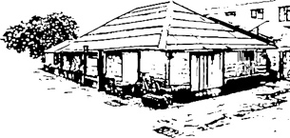
五味屋聯繫窗口：鍾馨慧
Email：5wayhouse@gmail.com
手機：0954-077-481
*聯繫時間：週三~週五 9:00-17:00
辦公室：東華大學理工二館B401
*因業務關係，不常在辦公室，如有需求需到辦公室請先聯繫預約
五味屋工作團隊敬邀

